java.lang.System

static InputStream in

static PrintStream out

보통의 경우는 public static long currentTimeMillis( )

public static long nano time 10억분의 1초이다.

String은 수정할 때마다 새로운 객체를 생성하여 수정하기 때문에 수행시간이 빠르고

StringBuffer는 수정할 때마다 원본을 가서 수정하기 때문에 수행 시간이 느리다.

oracle express edition 평가판이다.

DBMS: 데이터베이스 관리 시스템

현재 제일 많이 사용하는 시스템은 Oracle, MySQL, MSSQL, DB2, 티베로(zeus 서버를 만드는 곳에 필요한 DBMS)

NoSQL, 빅데이터 등은 최소한 다룰 줄 알아야 한다. 고로 SQL은 필수이다, 필수!!

Oracle은 관공서, 대기업에서 사용한다.

중소기업에서 MySQL, MSSQL을 사용한다.

저장된 데이터를 불러서 내 맘대로 보고 수정할 수 있어야 한다. 이때 사용되는 언어가 SQL이다.

※ 쇼핑몰 구성요소

고객정보 이름, ID, Password, 주소, 나이, 결혼 유•무

상품정보 카테고리(범주), 상품명, 유통기한 상품코드

주문정보 주문 상세조회, 주문번호

결제정보

리뷰정보

게시판 관리

위탁 배송 업체 정보

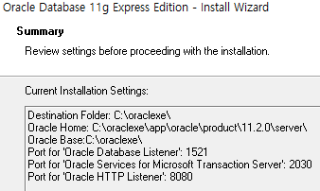

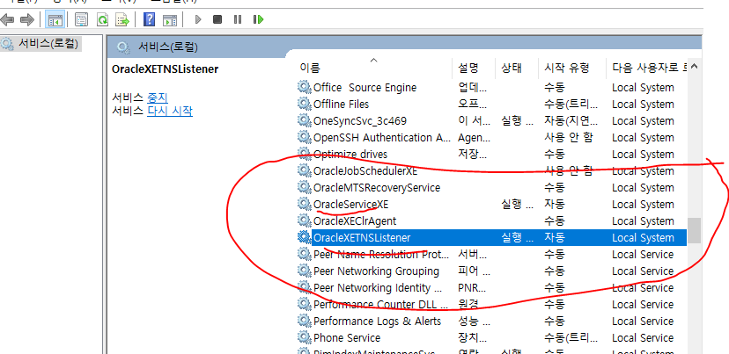

오라클 서비스 실행이 안 될 때 여기 이것들을 다시 시작해본다.

제어판\시스템 및 보안\관리 도구\서비스 로 들어가면 된다.

OracleServiceXE와 OracleXETNSListener 이 두 개를 다시 시작한다.

C:\oraclexe\app\oracle\product\11.2.0\server\network\ADMIN\listener.ora

C:\oraclexe\app\oracle\product\11.2.0\server\network\ADMIN\tnsnames.ora

이 경로의 파일을 열어보면 설치경로가 나와있다. 설치경로가 한글로 되어있으면 실행이 안 되기 때문에 위 두곳에 들어가서 영어로 수정해주고 위의 두 서비스를 다시 시작한다.

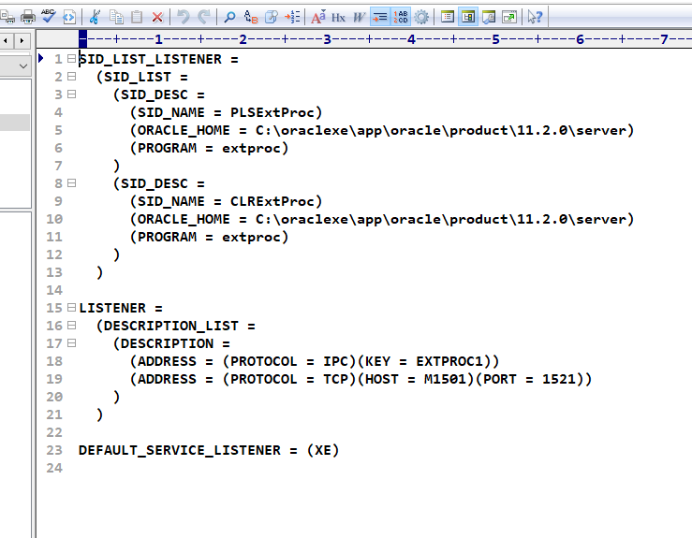

윈도우 키 → Run SQL Command Line → 관리자 권한으로 실행

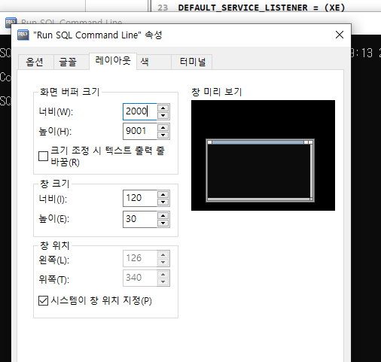

1장 DB와 SQL – 대강

2장 조회

3장 집약

5장 복잡한 질의 – 서브쿼리 여러 개의 테이블을 하나의 테이블 형태로 보게 만드는 것

6장 함수

1장 2장 6장 3장 7장 5장 순서로 간다.

RDBMS는 관계형 데이터 베이스관리 시스템이다.

이 특징은 테이블의 형태로 관리한다.

한 개의 테이블은 한 개의 정보만 표시한다.

클라이언트가 항상 end-device를 의미하는 것은 아니다.

테이블 정규화 작업은 중복되는 데이터들을 최소화하기 위해 고안되었고, 컬럼을 기준으로 테이블을 나눠 관리할 수 있다. 이 테이블 정규화 작업을 JOIN이라고 부른다.

중복되는 데이터는 따로 테이블을 만들어 테이블 안에 중복되는 내용이 없게 만들어 준다.

데이터 제한 언어는

Role: 몇 가지 권한을 부여하는 것이다.

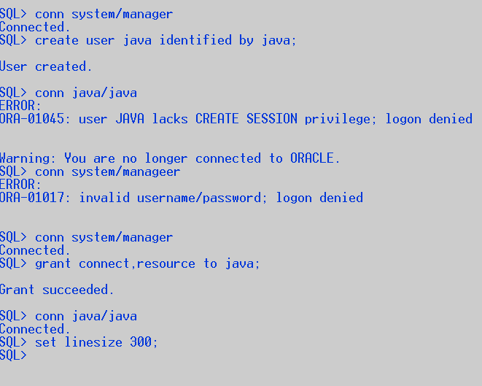

set linesize 300; 서버를 접속할 때마다 주어야 한다. | 한 라인에 보여질 글자를 300글자로 준다.

현재 계정에 저장된 명령문을 보는 명령어인데

행이 선택 안 되었다는 메시지가 뜬다.

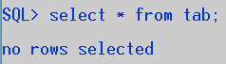

한 글자 한 글자가 3의 크기를 차지한다.

select user from dual; 현재 생성된 계정명을 출력해 준다.

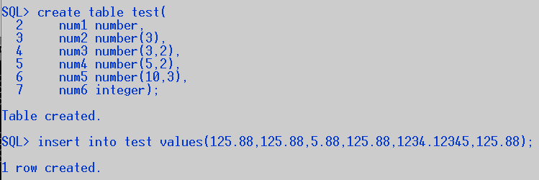

테이블 만들기

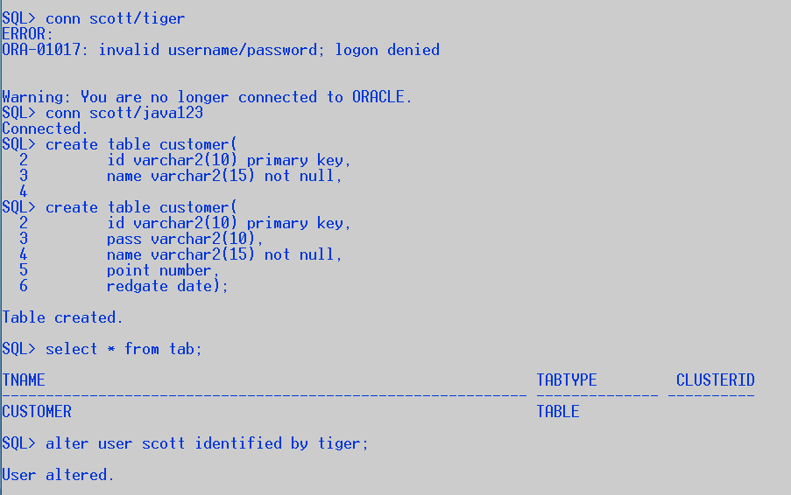

데이터 입력 명령어

insert into customer values('jang','1234','장동건',1000,sysdate);

만든 테이블 확인 방법

Tab – 데이터 딕셔너리, 테이블 | 객체의 정보를 추가, 삭제, 수정하면서 객체의 정보를 기록하는 곳입니다.

select * from tab;

Desc: 테이블 구조를 살펴볼 수 있도록 도와준다.

ex) desc customer | desc [테이블명]

set linesize 300; 테이블을 한 줄에 편하게 볼 수 있게 해준다.

<https://gemi.tistory.com/281>

desc 나 create table 캡쳐해서 보내기

create table PRODUCT(

PDNO number primary key,

PDNAME varchar2(10),

PDSUBNAME varchar2(10) not null,

FACTNO varchar2(5),

PDDATE date,

PDCOST number,

PDPRICE number,

PDAMOUNT number);

create table FACTORY(

FACTNO varchar2(5) primary key,

FACNAME varchar2(14) not null,

FACLOC varchar2(13));

create table STORE(

STONO varchar2(5) primary key,

STONAME varchar2(14) not null,

PDNO number,

STAMOUNT number,

STSALES number,

STPRICE number);

commit; 그 동안 했던 작업을 저장 해준다.

내가 보고 싶은 것을 보고 싶게 만드는 작업이 조회 작업이다.

1)Query – 기본 select

select 컬럼명1, 컬럼2….

from 테이블

ex) select empno,ename,hiredate,job from emp;

- sql문은 대소문자 구분하지 않는다.

- ;은 sql문의 종료를 의미

;을 입력하기 전에 여러 줄로 sql문을 작성할 수 있다.

- *는 모든 컬럼을 조회하겠다는 의미

- 컬럼에 null을 저장할 수 있다.

null은 0이나 space만 입력해 놓은 값과 다른 값

null 아무 값도 없는 것을 의미

사용할 수 없고 저장되어 있지 않은 상태이다.

-컬럼명 대신 alias를 정의해서 사용할 수 있다.

select 컬럼명 alias명, 컬럼명 as alias명, 컬럼명 “alias명”

------------

alias명에 공백이 있는 경우 사용

ex) select ename 사원명, hiredate as 입사일, sal "나의 급여"

from emp;

-여러 컬럼을 합쳐서 하나의 컬럼으로 조회할 수 있다.

| 연산자 이용 → 스트링의 과 비슷한 개념이다.

-오라클의 문자열, 날짜 데이터는 ‘ ‘로 표현한다.

ex) select '나의 입사일은' || hiredate || '입니다.' from emp;

-연산의 결과로 컬럼을 생성할 수 있다.

(+,*,/,-, 함수…) 단, null이 포함되어 있는 컬럼은 연산할 수 없다.

-중복이 있는 경우 중복을 제거하기 위해 select문에 distinct를 추가할 수 있다.

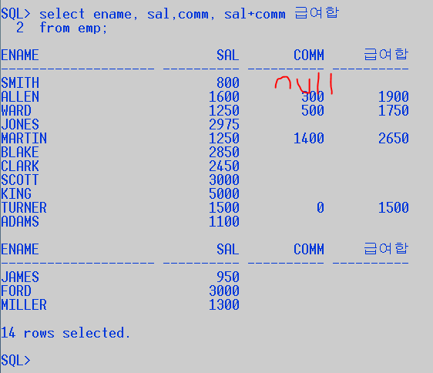

select job from emp;

중복을 제거하지 않고 job에 관한 열을 출력하여 보는 방법

select distinct job from emp;

중복을 제거하고 job에 관한 열을 출력하여 보는 방법

[실습예제]

1. 다음과 같은 내용을 하나의 컬럼으로 출력하세요.

XXXX의 급여는 _______입니다.

2. 사원번호(empno), 급여(sal), 연봉(계산)을 조회한다.

-sal은 월급여로 alias 추가

-연봉은 급여와 comm을 이용해서 계산

1. 답 select ename||'의 급여는 '||sal||'입니다.' from emp;

2. 답 select empno 사원번호, sal as 급여, comm, sal*12+comm "연봉" from emp;

답 수정 select empno, sal “월급여”, comm, (sal*12)+comm as “연봉” from emp;

alias 표현은 sal “ ” 이다.

차동 증폭기(Differential Amplifier)

2)select절에 조건 추가하기

select [distinct] 컬럼명, 컬럼명, ….. [alias명]

from 테이블명

where 조건

-검색 결과를 제한(조건에 만족하는 데이터만 조회하겠다는 의미)

-where절은 from절 다음에 정의

-where절은 조건식이 true가 되도록 정의

-where절에 사용할 수 있는 비교연산자

>, >=, <, <=, =, <>, !=

-where절에서 조건과 함께 비교하는 값을 추가해야 하는 경우 문자, 날짜는 작은따옴표로 묶어 주어야 한다.

-SQL은 대소문자를 구분하지 않는다. 값을 비교하는 경우 정확하게 대소문자까지 일치

select ename,job,hiredate,sal

from emp

where job='MANAGER';

job='MANAGER'와 같을 때 ename,job,hiredate,sal 컬럼을 출력해라.

select ename,job,hiredate,sal

from emp

where sal>3000;

select ename,job,hiredate,sal

from emp

where hiredate> '1982/01/01';

-두 개 이상의 조건이 있는 경우 사용할 수 있는 연산자

and연산자: 모든 조건이 일치

or연산자: 모든 조건 중 한 개만 일치(조건이 모두 다른 컬럼인 경우)

in연산자: or연산자의 의미와 동일

컬럼명 in(비교할값,값,………)

not연산자: 부정

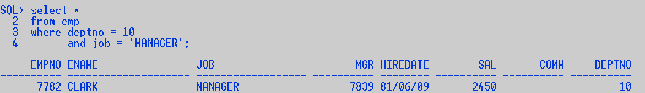

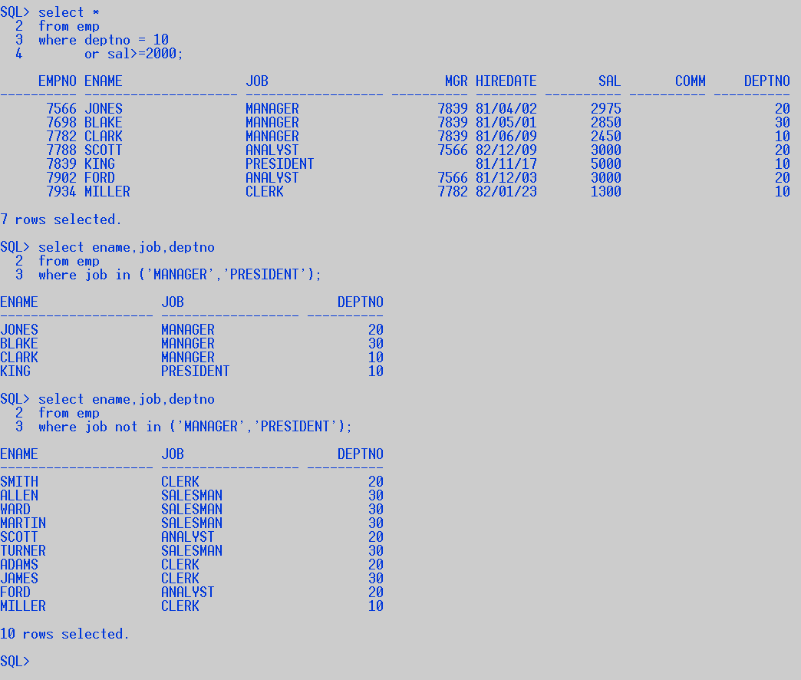

-null값에 대한 비교

is null: null인 데이터를 조회

is not null: null이 아닌 데이터를 조회

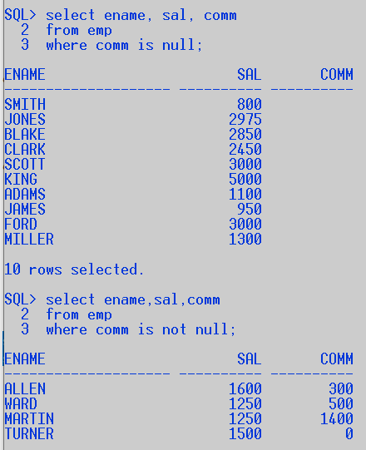

-like연산자:대표문자와 함께 사용

조건비교를 위해 입력한 값이 문자열에 포함되어 있는 것을 찾는 경우

%:모든 문자열

_:한 자리 문자를 의미

like 문자열 부분 일치 검색

where colum명 like

전방일치 검색 – ‘값%’

후방일치 검색 – ‘%값’

중간일치 검색 – 전부 다 검색 – ‘%값%’

2번째 문자가 ‘A’인 데이터를 검색 ‘_A%’

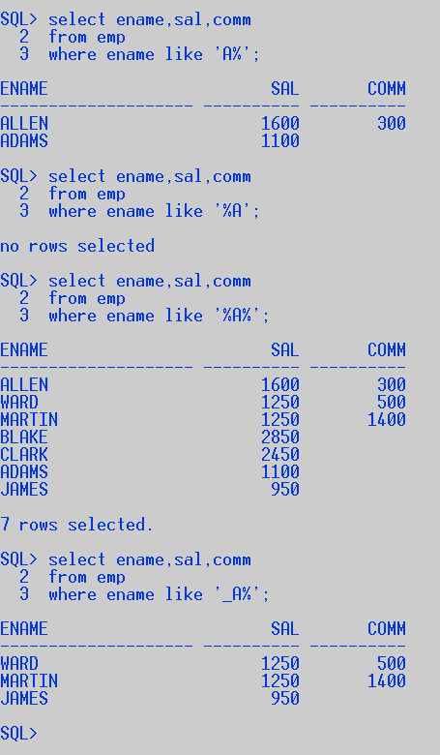

between and 술어 - 범위 내 검색

일반적 방법

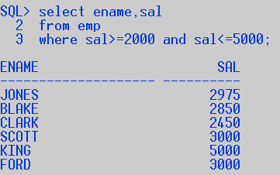

between and 방법

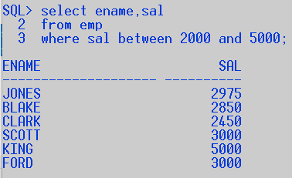

3)데이터 정렬

select [distinct] 컬럼명, 컬럼명,…..[alias명]

from 테이블명

where 조건

order by 컬럼명 정렬기준

-----------

asc, desc

-asc: 오름차순정렬

-desc: 내림차순정렬

-정렬기준을 생략하면 기본은 오름차순

select ename,job,hiredate

from emp

where deptno in (10,20)

order by job desc;

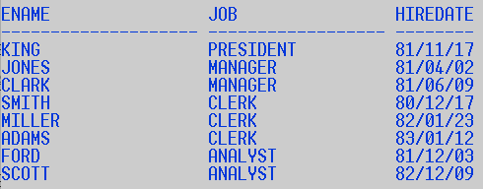

job이 내림차순으로 정렬된다.

select ename,job,hiredate

from emp

where deptno in (10,20,30)

order by job desc;

job이 내림 차순으로 정렬이 된다.

select ename,job,hiredate

from emp

where deptno in (10,20,30)

order by job desc,hiredate desc;

직업이랑 입사년월이 내림차순으로 정렬이 된다.

→직업이 먼저 내림차순으로 정렬이 되고 정렬된 직업중 입사년월이 내림차순으로 정렬이 된다.

select ename,job,hiredate

from emp

where deptno in (10,20,30)

order by job desc,ename desc;

직업이랑 성명이 내림차순으로 정렬이 된다.

select ename,sal,comm

from emp

order by comm asc;

comm이 오름차순으로 정렬이 된다.

select ename,sal,comm

from emp

order by comm desc;

comm이 내림차순으로 정렬이 된다.

그러나 null이 가장 큰 부분으로 나타난다.

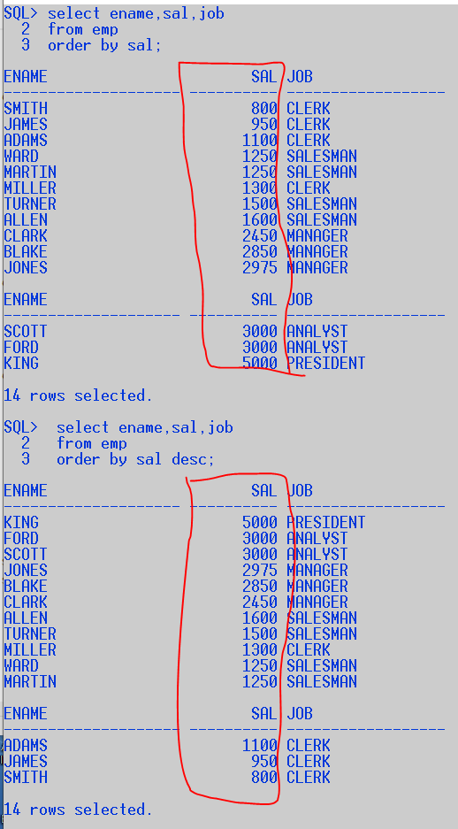

위 빨간네모는 오름차순, 아래 빨간네모는 내림차순

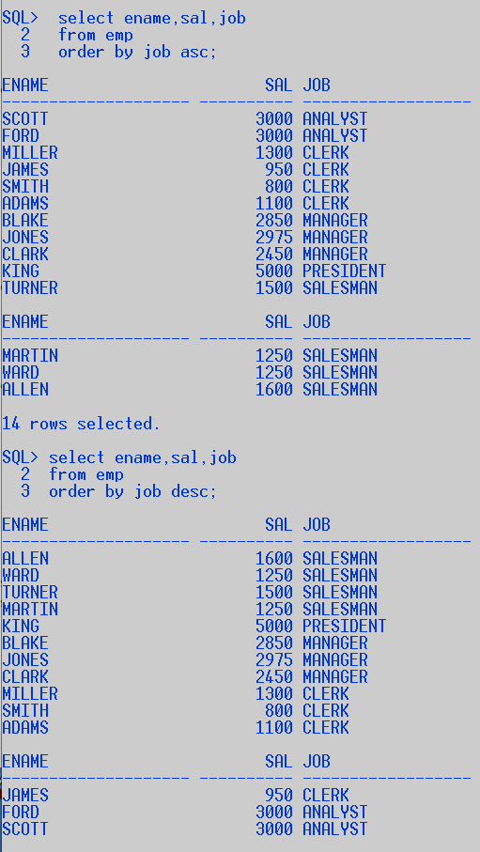

2.SQL-Plus에서 사용할 수 있는 명령어

cl scr(clean screen): 화면 지우기

set linesize 300: 화면에 보여지는 글자수 조절

desc 테이블명: 테이블의 구조 확인하기

conn 계정/패스워드: 접속하기